ZPRÁVA Z TESTOVÁNÍ PROGRAMU VČELKA
Červen 2018
Simona Klánová
V měsíci červnu jsme z programu Včelka využili cvičení:
- hodina - Procvičování spodoby znělosti (č. 407)
kterou jsme ve druhé třídě probrali, a na závěrečné opakování se toto cvičení báječně hodilo.
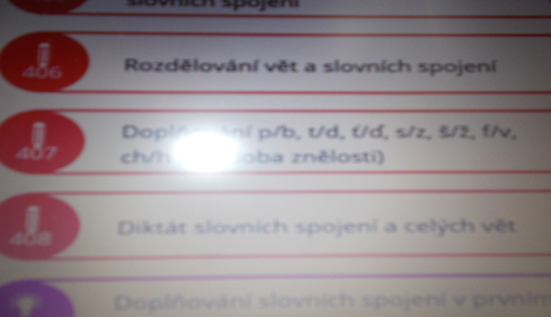
Možností jak cvičení využít je mnoho. Dají se procvičovat jednotlivá slova s konkrétní dvojicí hlásek (t/d, s/z, h/ch ...) nebo všechny hlásky najednou. Dále je možnost nastavit si procvičování slov se spodobou znělosti uprostřed slova nebo na konci slova. Doplňovat písmena je možné do slov, slovních spojení nebo do vět. Možné je také procvičování všech variant pomocí náhodné volby.
Cvičení je určeno pro školní děti od druhé třídy, kdy žáci tuto látku probírají, tak v následujících třídách na opakování látky.
My jsme cvičení vyzkoušeli na INT tabuli. Celá třída pracovala najednou a děti se v práci střídaly. Cvičení žáci hodnotili jako lehčí, pokud bylo vynechané písmeno na konci slova. Vynechané písmeno uprostřed slova činí žákům větší obtíže.
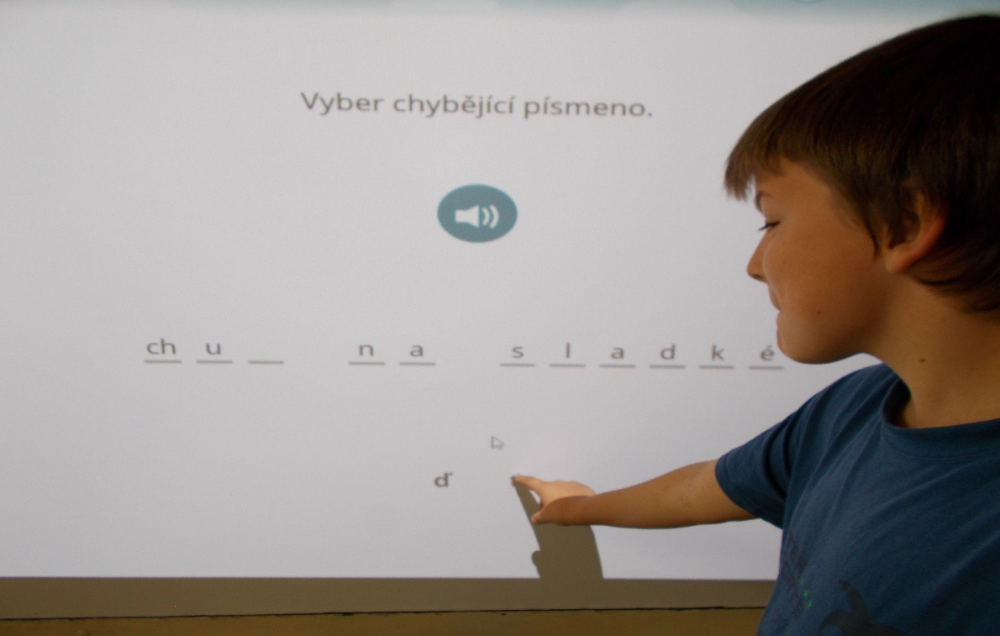
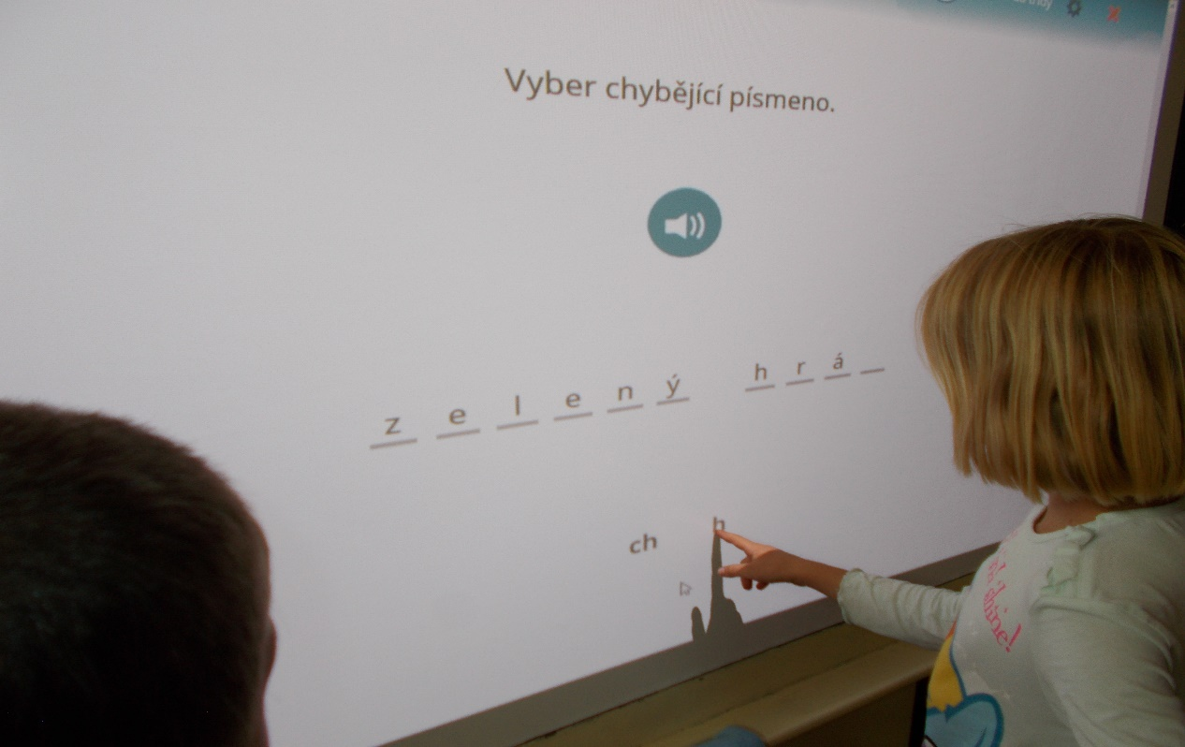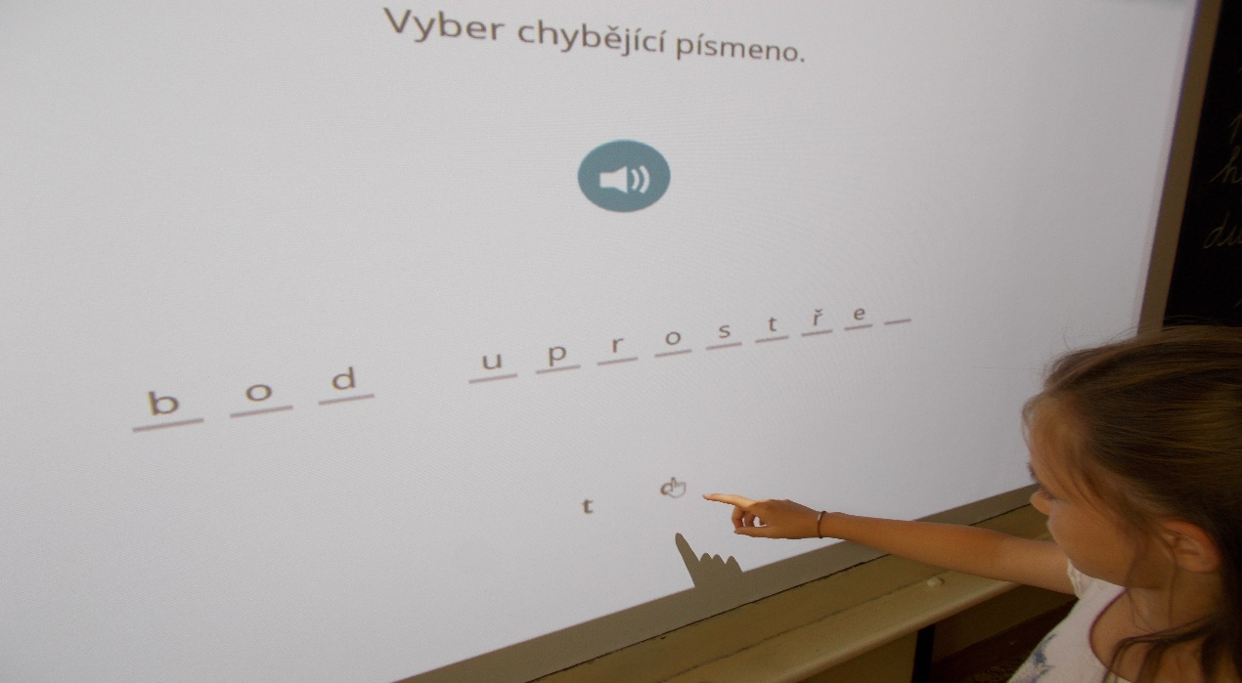

2. hodina – Třídění pojmů podle významu
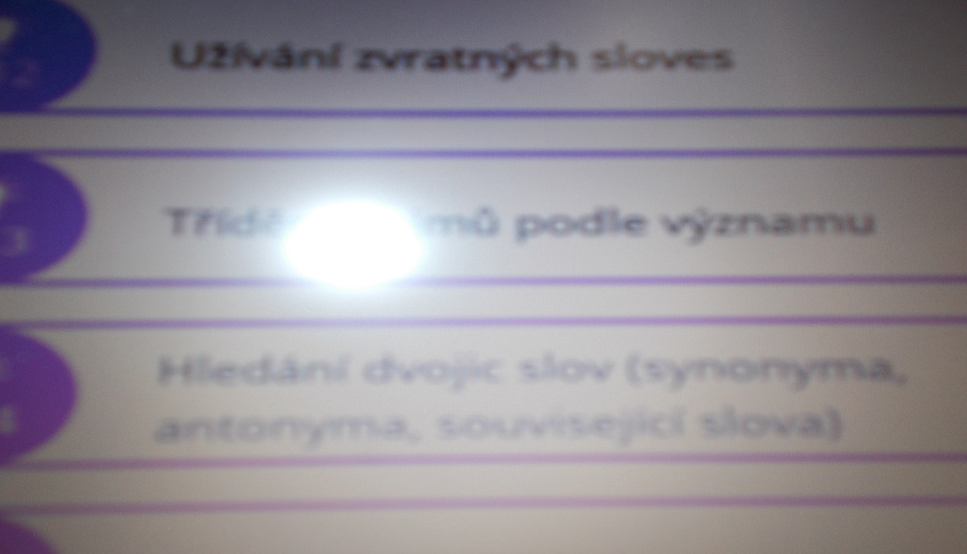
Cílem tohoto cvičení je rozvoj slovní zásoby, třídění pojmů, porozumění jim. Žáci využívají znalosti slov nadřazených a podřazených a slova třídí a vyhodnocují. Ve cvičení je možnost dvou voleb obtížnosti. Žáci vybírají slova, která do skupiny patří nebo nepatří. Cvičení má 4 úrovně obtížnosti a možnost z výběru 5, 10 nebo 15 slov. Také je k dispozici zvuková podoba slov, kterou lze vypnout nebo zapnout.
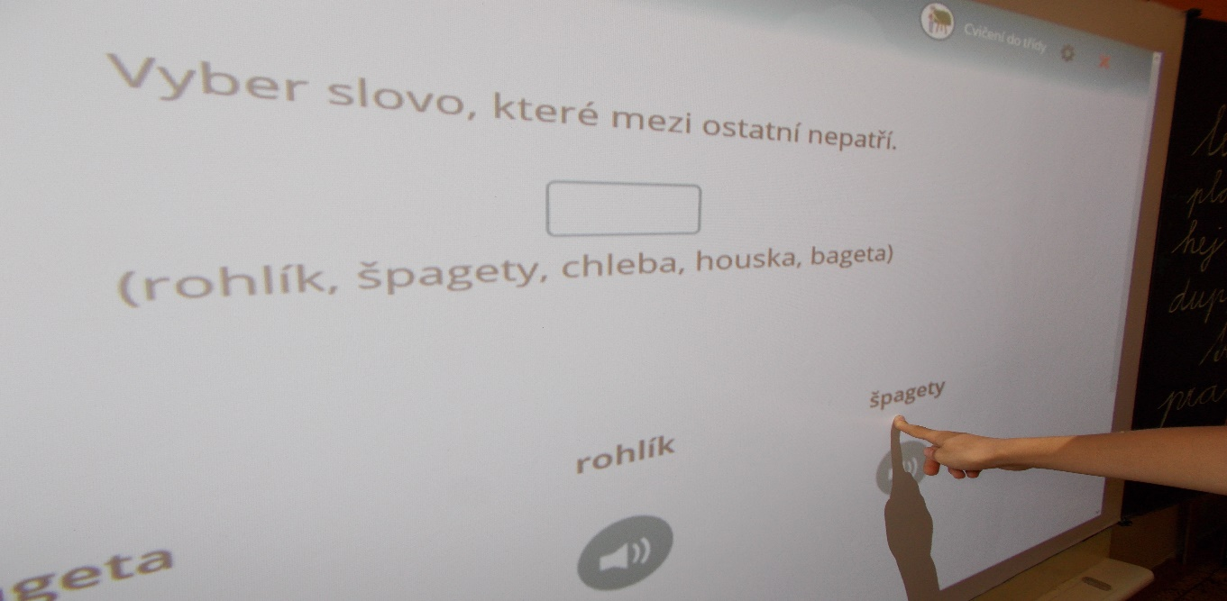

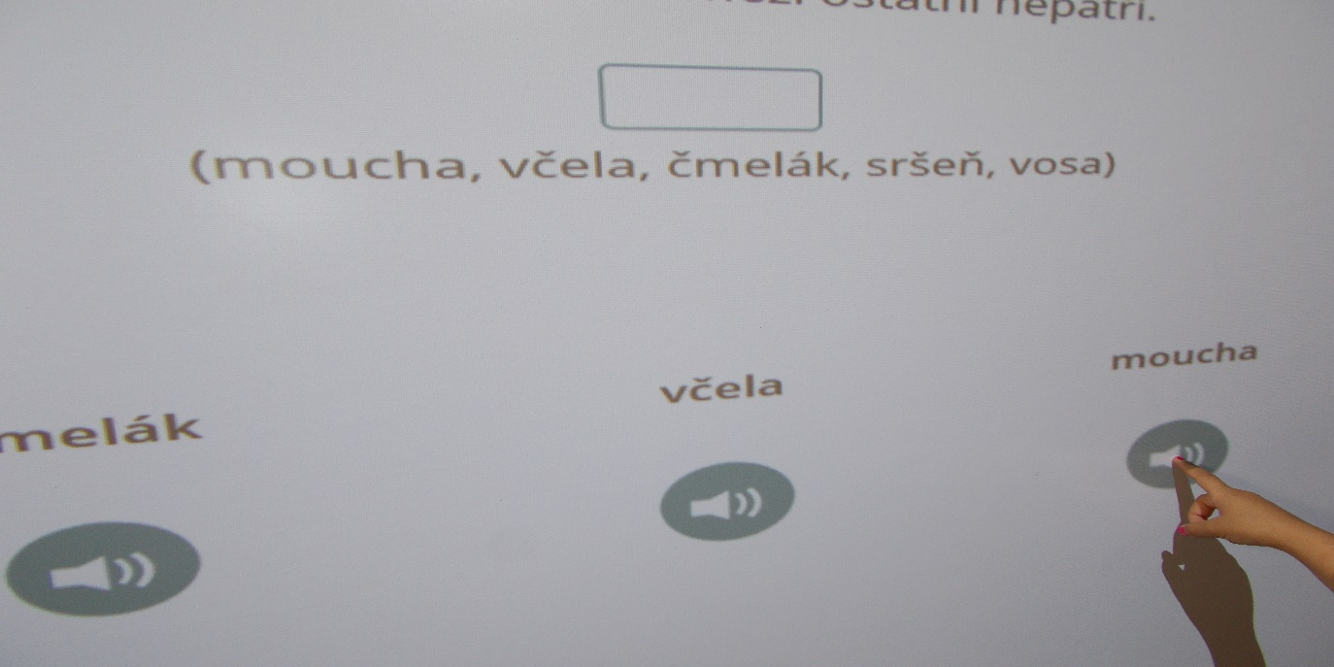

My jsme cvičení využili ke skupinové práci. Jedna skupina žáků doplňovala na INT tabuli vhodná slova a druhá skupina vymýšlela slova nadřazená. Po vyčerpání zásoby slov se skupiny vystřídaly. Po ukončení cvičení jsme přistoupili ke kontrole a vyhodnocení. Tento typ práce mají žáci v oblibě a rádi pracují ve skupinách.

